Федеральное бюджетное образовательное учреждение высшего образования
«Воронежский государственный университет инженерных технологий»

Отчет
Практическая работа № 2
Моделирование одноканальных систем бесприоритетных систем в GPSS с очередью

Выполнил: студент группы У-226 Молоканов А.С.

Воронеж 2025
Цель работы: Изучение средств языка GPSS для построения имитационных моделей многоканальных бесприоритетных систем. Исследование моделей на ЭВМ, обработка результатов моделирования.

Ход работы
Промоделировать сложную систему передачи пакетов через 5 коммутаторов (ограниченной емкости) рис 1.
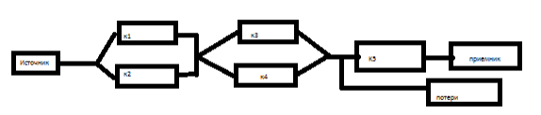
Рисунок 1 - Схема сложной системы передачи пакетов

Выбор K1,K3(одноканальные), K2,K4,К5(многоканальные(2,3,4) через свободный и если К5 занят то пакет покидает систему. Организовать подсчет потерянных пакетов.

Вариант | Ген | 1 | 2 | 3 | 4 | 5
6 | 6 ± 3 | 20 ± 5 | 10 ± 3 | 10 ± 3 | 30 ± 5 | 20 ± 5

Таблица 1 – исходные данные

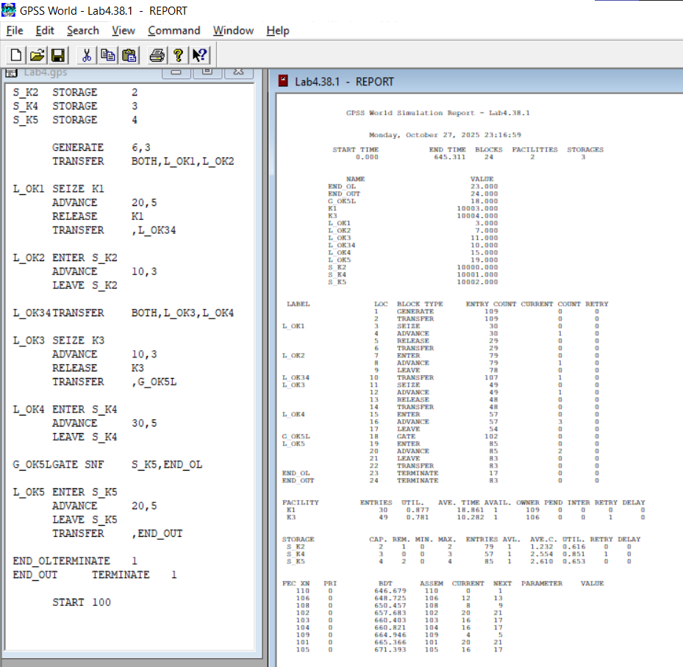Рисунок 2 - GPSS World

На рисунке 2 изображен результат работы. В процессе моделирования системы передачи было обнаружено, что из-за переполнения последнего буфера S_K5 потеряно 23 пакета, что составляет примерно 49% от общего количества. Наибольшая нагрузка пришлась на коммутатор K1 и буфер S_K4, из-за чего в системе образовывались очереди и возрастало количество потерь.

Вывод: изучил средства языка GPSS для построения имитационных моделей многоканальных бесприоритетных систем. Исследовал модели на ЭВМ, обработал результаты моделирования

